Win+R启动一些常用的工具

1. Win+R后：

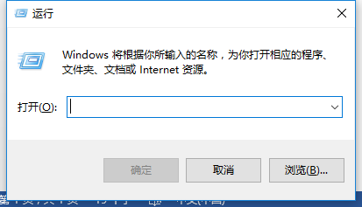

1. 输入cmd：打开命令行。
2. 输入control：打开控制面板。
3. 输入mspaint或pbrush：打开画图。
4. 输入notepad：打开记事本。
5. 输入calc：打开计算器。
6. 输入snippingtool：打开系统截图工具。
7. 输入osk：打开屏幕键盘。

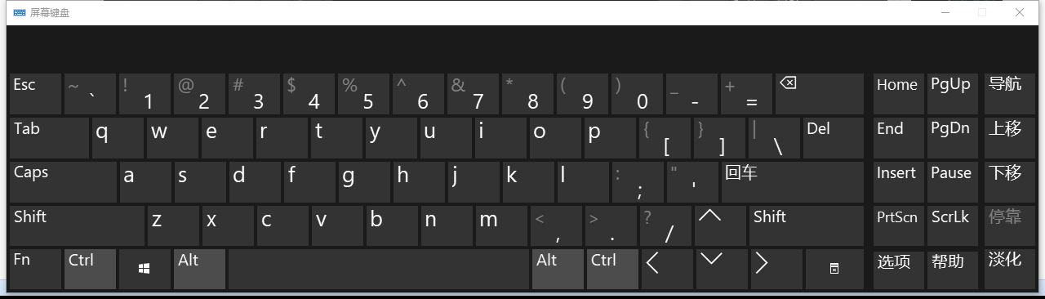

1. 输入**sysdm.cpl**： 打开计算机的**系统属性**。

点击**高级**，就可以找到**环境变量**。